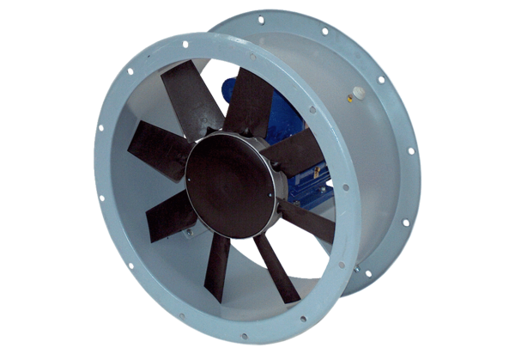Axial-Rohrventilator DAR 160/8 7,5Verpackungseinheit: 1 StückSortiment: C
Artikelnummer: 0073.0198Hersteller: MAICO

